**VH 14. 1. 2021 – riešenie exponenciálnych rovníc substitúciou**



1. 25 2x – 3. 25 x = 10

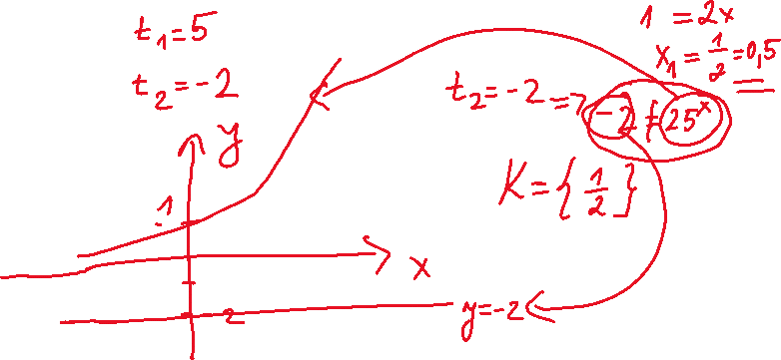

1. 

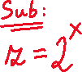

1. 2 4x+1 + 8 = 17 . 2 2x

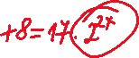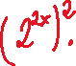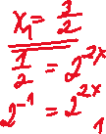

1. 

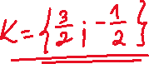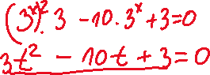

TYP 2 – substitúcia  - domáca úloha do 18.1.2021 do 15:00

1. 
2. 
3. 
4. 
5. 
6. 
7. 
8. 
9. 

